Rúbrica 11: Depuración de errores en Eclipse

Javier González Tello 1ºH DAM

En esta rúbrica va a trabajarse de forma conjunta sobre varios aspectos vistos en clase, tales como refactorización de código y su depuración.

El primer paso es tener algo de código. Siguiendo las indicaciones del enunciado, se han programado unas sencillas líneas que muestren una sucesión de asteriscos. Esta tarea ha resultado inmediata con el desarrollo de un método que permita el producto de un String por un número entero, para generar un String repetido ese número de veces. En la figura 1, puede verse dicho código.

Estas líneas son susceptibles de ser refactorizadas. Al igual que el método desarrollado para ampliar un String, sería conveniente extraer este bucle a un método propio que permita no sólo reinvocarlo, sino cambiar el número de líneas e incluso el carácter utilizado. Para extraer este método, se selecciona y se extrae usando el atajo alt + shift + m. Pueden verse las figuras 2 y 3, que indican respectivamente el proceso de extracción y su resultado final.

Otra refactorización podría ser cambiar el nombre del método y de las variables para que sean más ilustrativos. Seleccionando el código a refactorizar y usando el atajo alt + shift + r, se pueden renombrar todas las ocurrencias rápidamente. De nuevo, este proceso y su resultado se ilustran en las figuras 4 y 5.

También se pide renombrar el nombre de la clase, así que siguiendo el proceso anterior de forma análoga, en la figura 6 puede verse que se ha renombrado.

Finalmente, va a explicarse el concepto de depuración y, para ilustrarlo, va a ampliarse el código para que complete el programa propuesto en sentido contrario, para realizar un triángulo. Este código tendrá fallos que serán identificados y reparados mediante el proceso de debug.

En primer lugar, hay que escribir dicho código, que puede verse completo en la figura 7.

Puede verse que dicho código genera un error, ya que en la consola se observar que se imprime el carácter de forma indefinida. Aunque este error es trivial, va a ilustrarse su solución con un proceso de debug (o depuración). Para ello, se pulsa el botón respresentado en la misma figura y se entra en la perspectiva de debug (figura 8).
A grosso modo, este modo de debug lo que hace es ejecutar el programa normalmente, pero al llegar a unos puntos, denominados puntos de ruptura, marcados por el usuario, dicha ejecución es detenida y diversos menús de información permiten ver, por ejemplo, el estado de las variables. En la figura anterior puede verse que se han marcado sendos puntos de ruptura en las líneas que imprimen por pantalla las líneas de las figuras (para añadir estos puntos de ruptura, simplemente se hace doble click en el número de la línea deseada). En la figura 9, puede verse como, en efecto la ejecución se ha detenido en el valor de entrada (cuando linea = 1). Pulsando f6, se ejecuta la orden step over, que sigue ejecutando el programa hasta el siguiente punto de ruptura. Puede observarse (figura 10) que efectivamente, el valor de línea sigue siendo 1, pero que se ha avanzando una instrucción, ya que por consola ha aparecido el primer asterisco.
Sucesivas ejecuciones de esta orden avanzan el programa, como puede verse en la figura 11. Ahí se observa que después de salir del primer bucle for, la variable toma el mismo valor que lado (por lo que en vez de un triángulo se dibuja un extraño trapecio) y lo que es más grave, que la variable se incrementa en vez de disminuir hasta que lado == 1. En la figura 12 puede verse que, tras corregir estos errores (y quitando el primer punto de ruptura, de nuevo con doble click, para agilizar el proceso, el programa produce el efecto deseado).
En la figura 13 puede verse el resultado final.
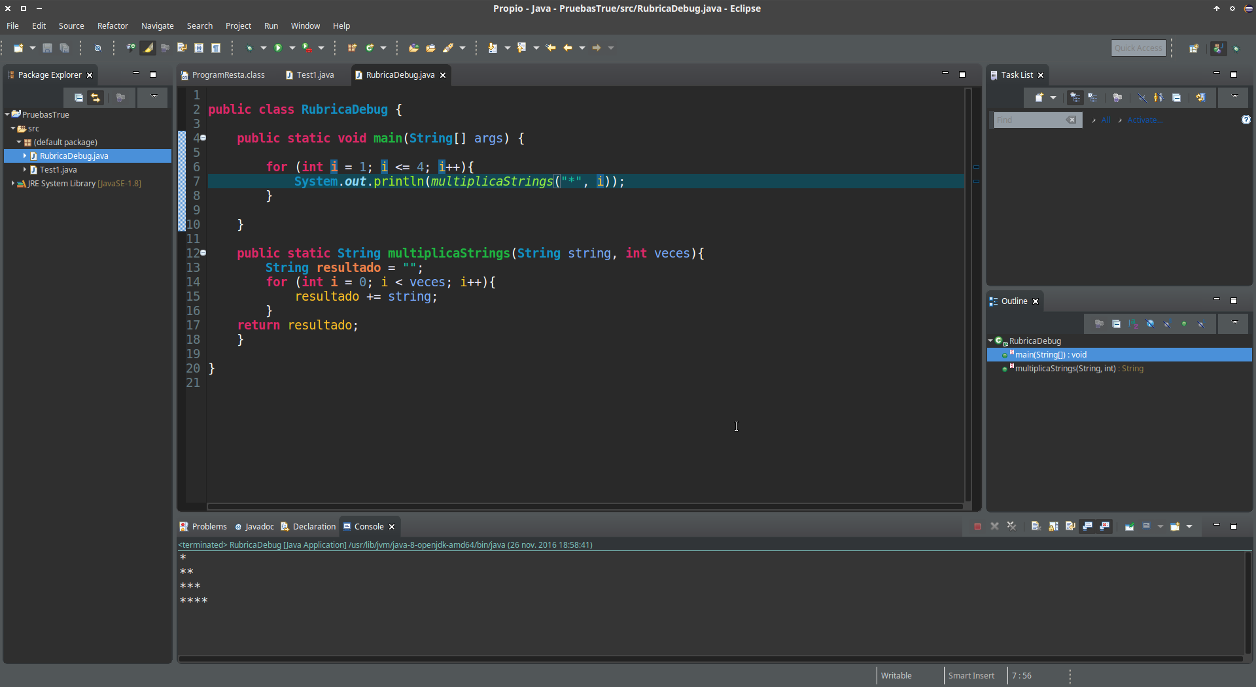
Figura 1

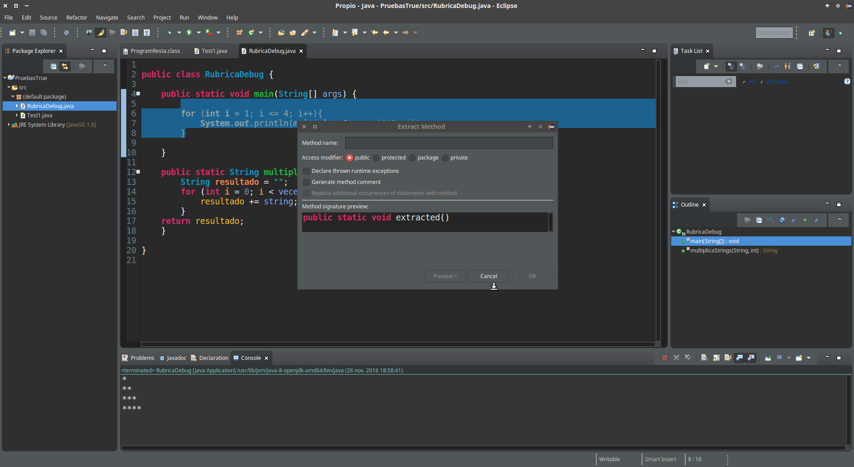
Figura 2
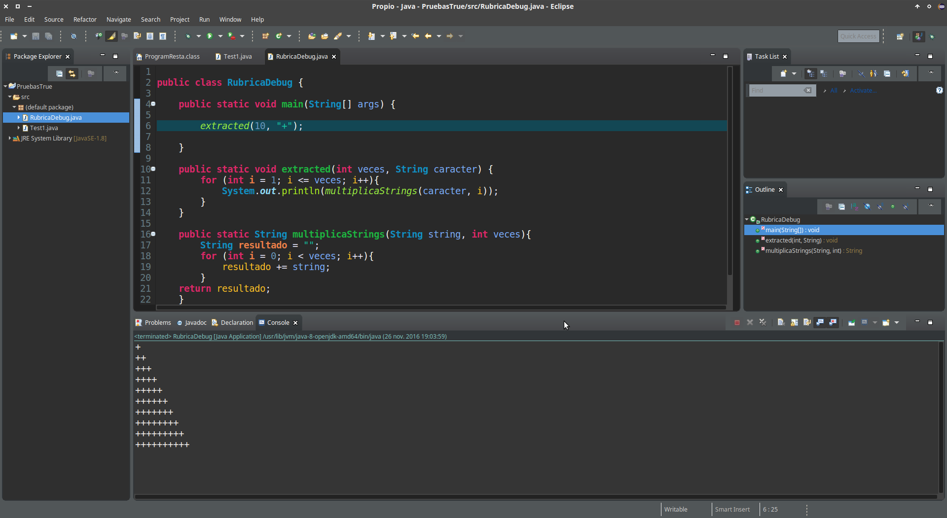
Figura 3

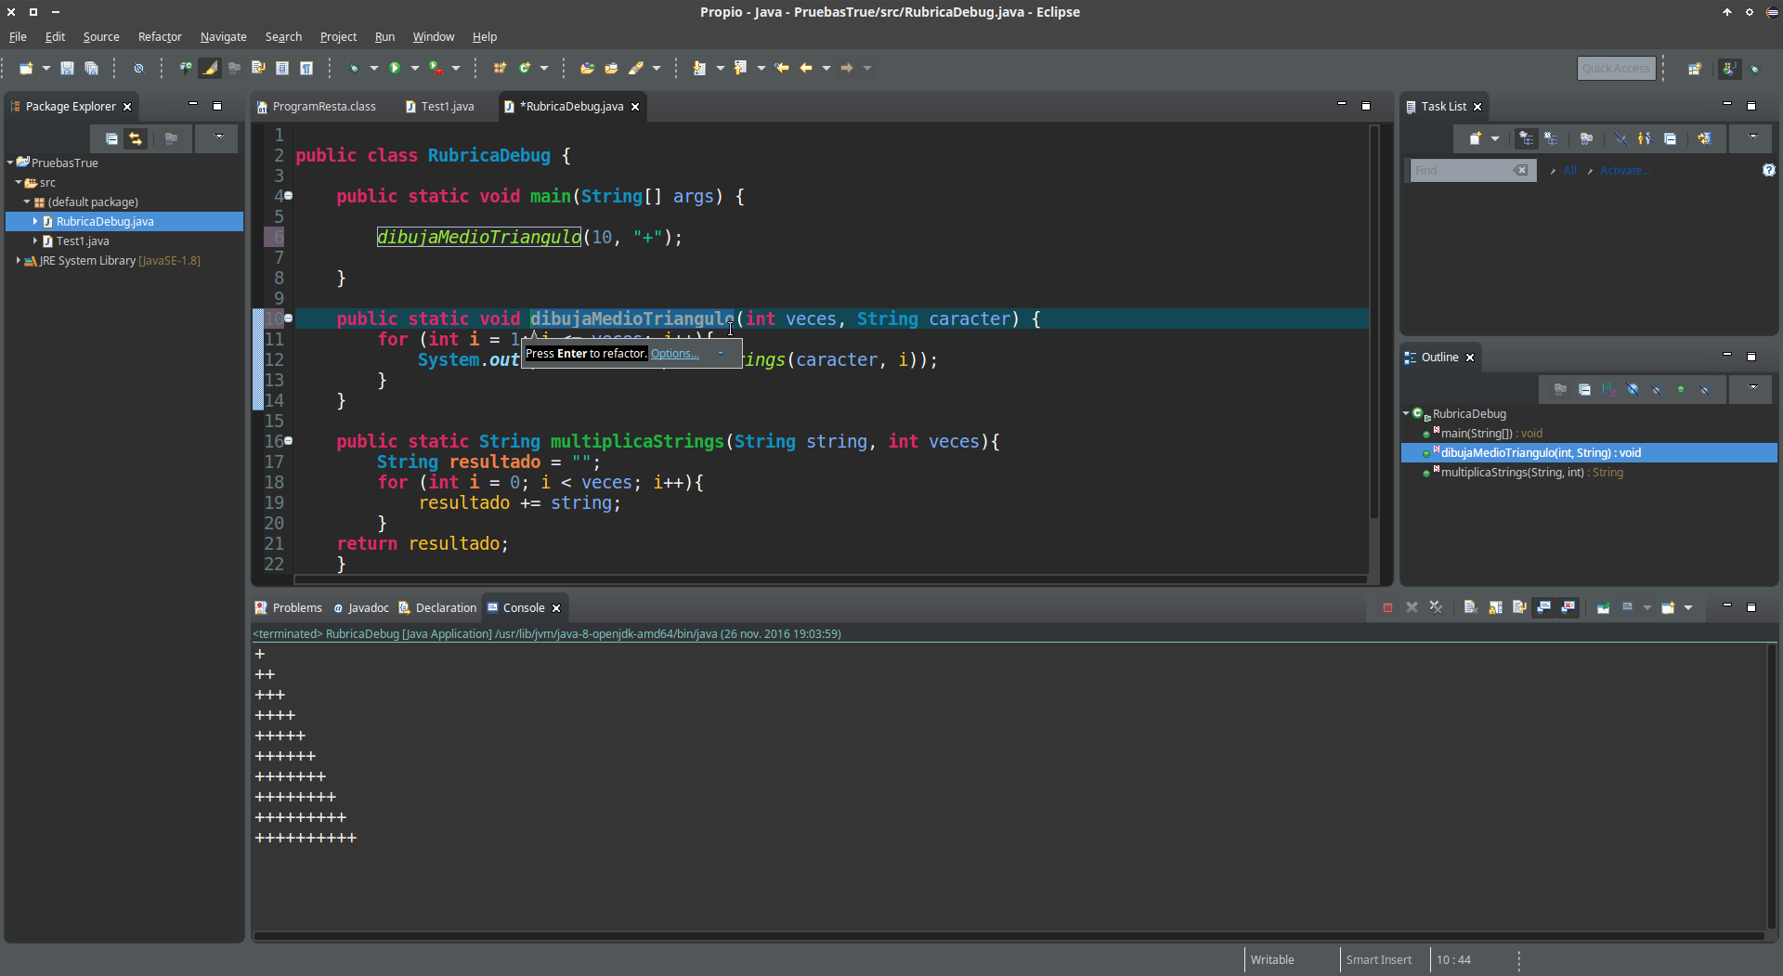
Figura 4
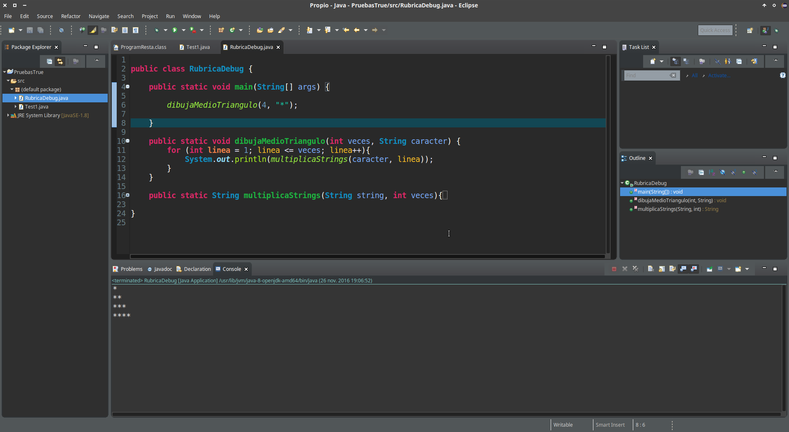
Figura 5

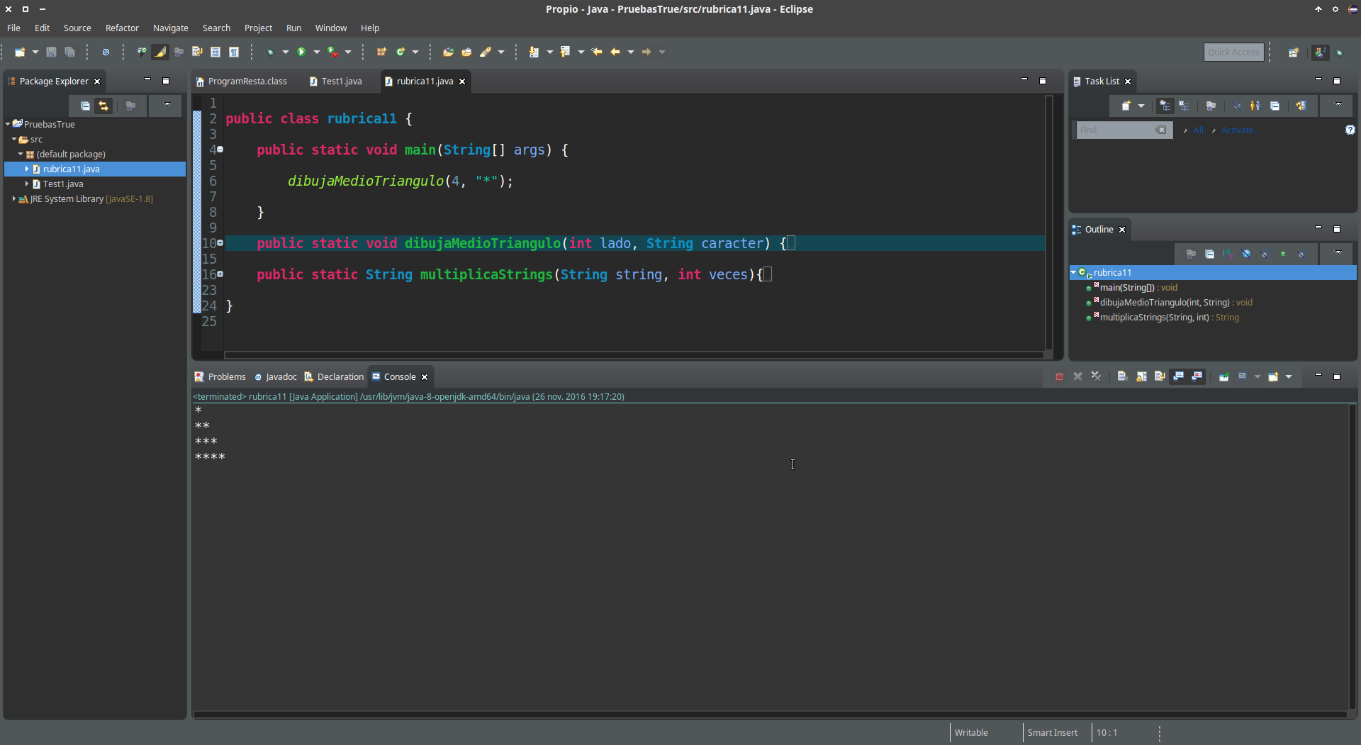
Figura 6
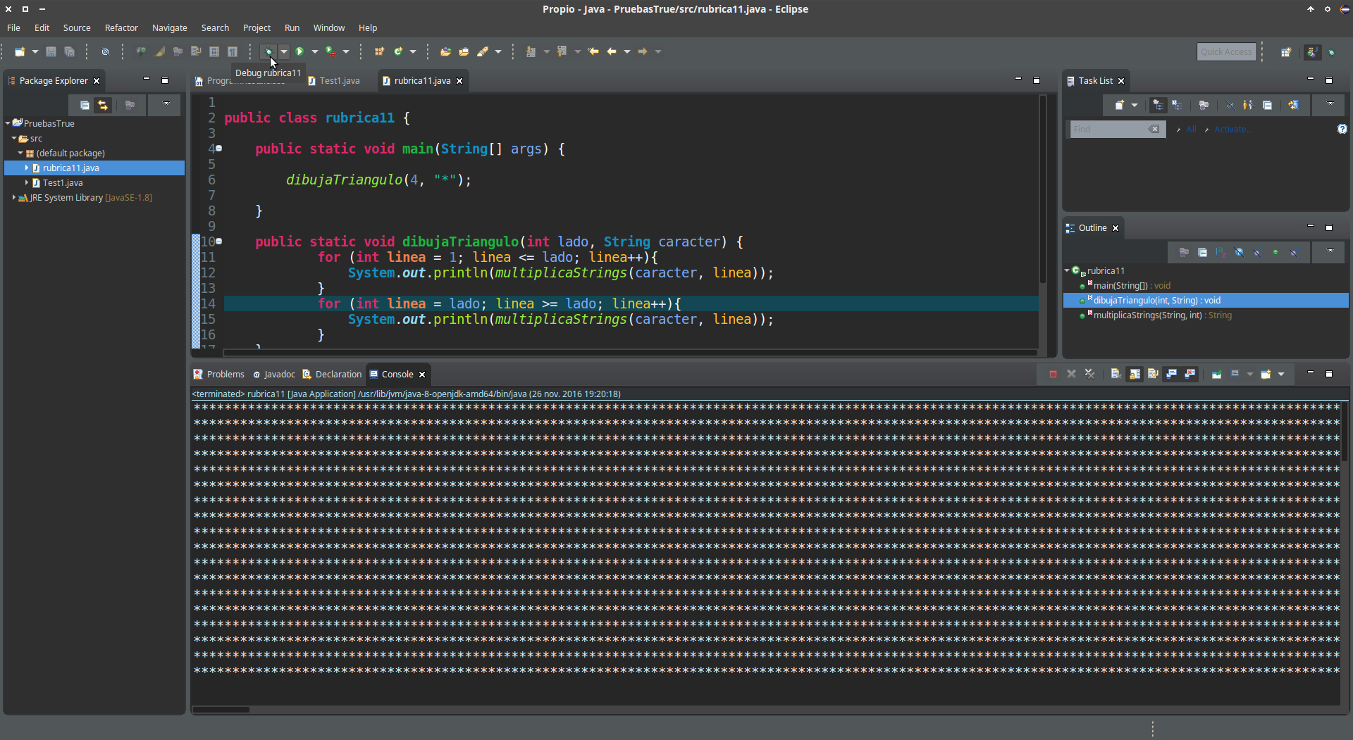
Figura 7

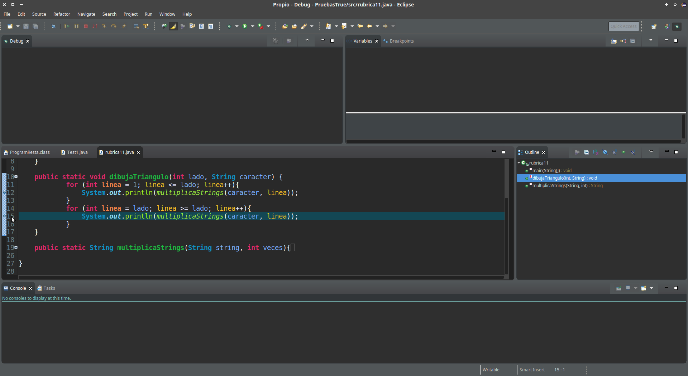
Figura 8
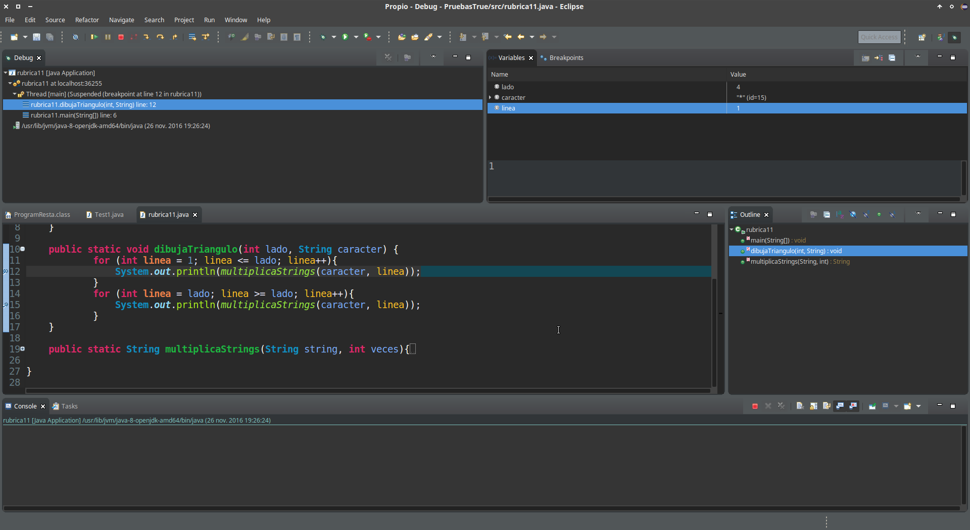
Figura 9

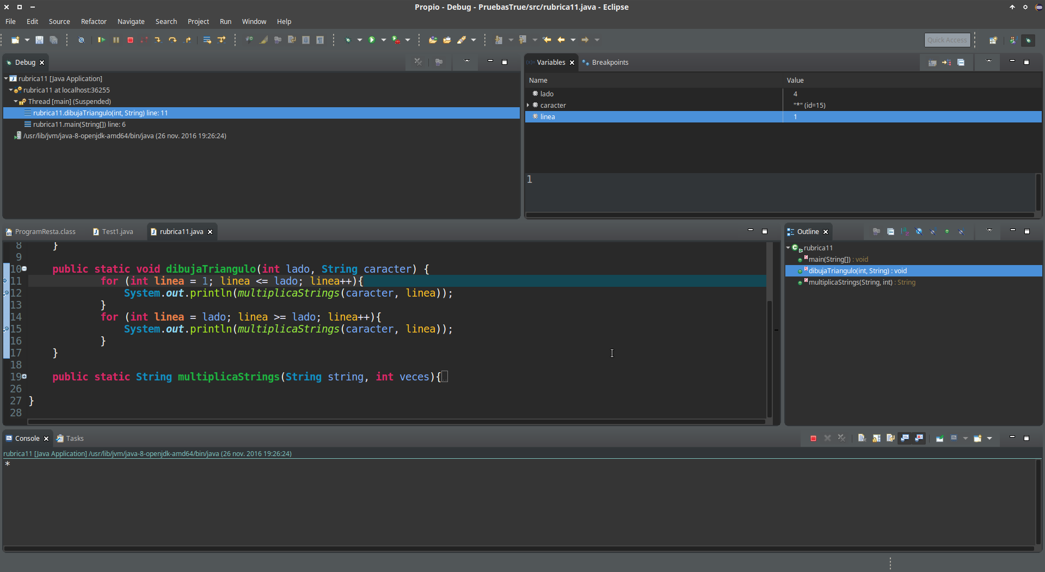
Figura 10
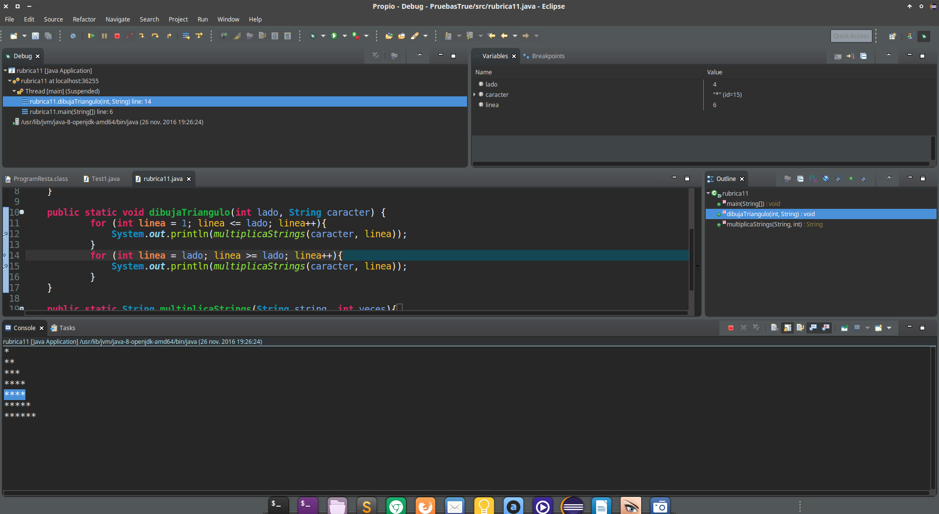
Figura 11

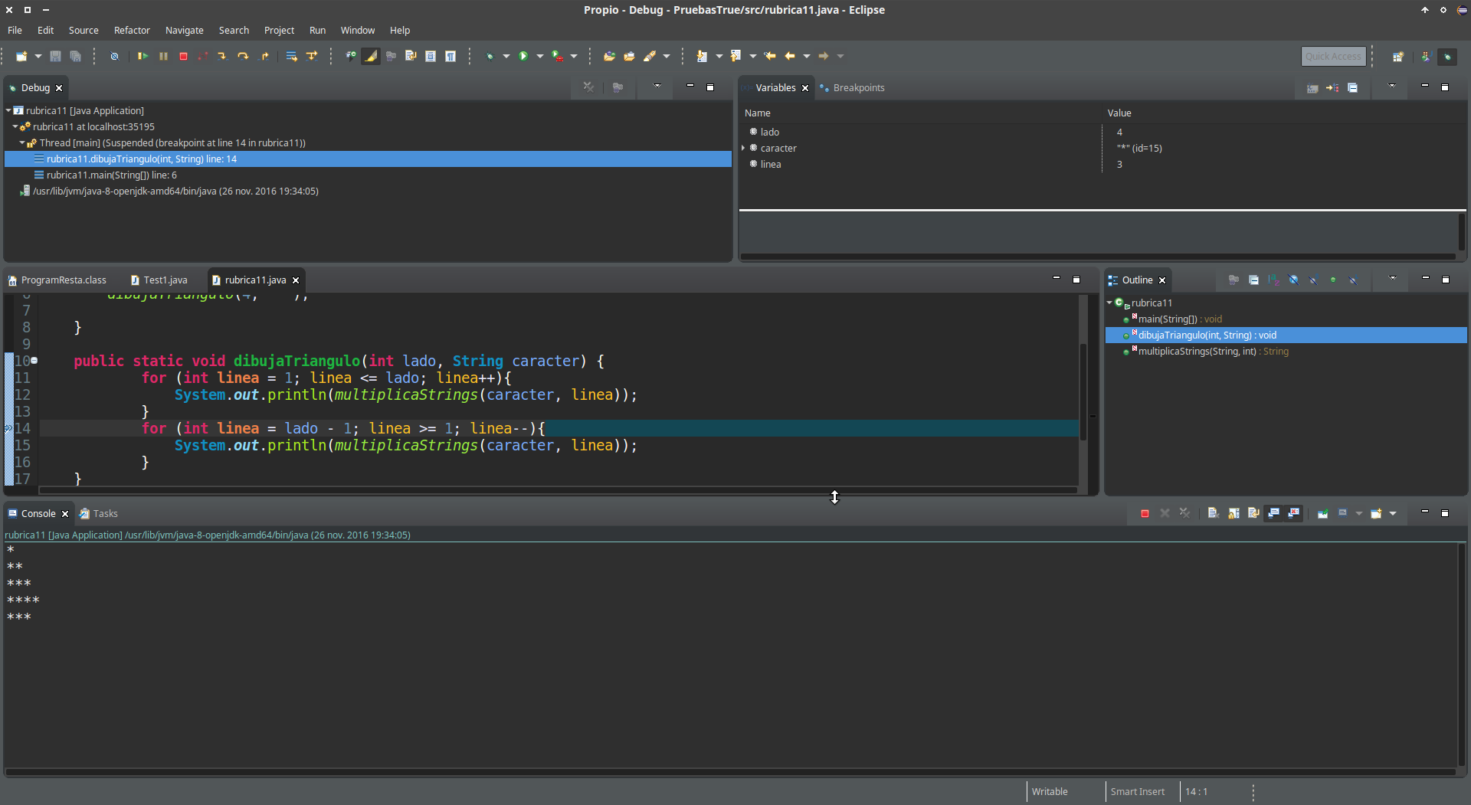
Figura 12

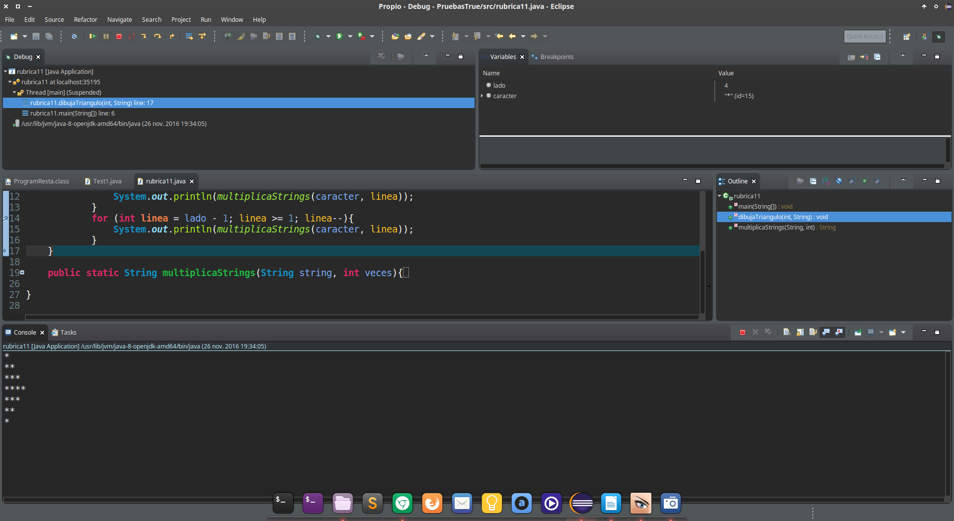
Figura 13

